|  |
| --- |
|  |
| The Specification |
| [Type the document subtitle] |
|  |
| **[Your Name]** |
| **[Pick the date]** |

[Type the abstract of the document here. The abstract is typically a short summary of the contents of the document. Type the abstract of the document here. The abstract is typically a short summary of the contents of the document.]

Table of Contents

[To update the table of contents, right click the message below and select Update Field (F9 on PC, ⌥⌘U on Mac).]

**No table of contents entries found.**

1. Pages
   1. Page Tree

项目列表页  
项目详情页  
客户合同列表页  
客户合同详情页  
成本设备清单  
采购及调拨申请列表  
采购及调拨申请编辑页  
采购及调拨单  
采购及调拨申请批准页  
采购订单列表页  
采购订单编辑页  
采购订单批准页  
供应商信息  
客户信息  
财务输入页  
报表  
我的任务  
高级搜索页  
发货申请  
借货申请  
还货申请  
采购合同列表  
采购合同详情  
采购合同批准页  
入库单  
出库单  
查找页  
查找结果页

* 1. 项目列表页

按钮如果无权限则都为灰色

记录可ctrl+click多选，或者记录前放checkbox，上面有全选checkbox

项目类型为droplist

项目状态、项目类型、PM、客户名字段可以过滤

合同金额字段可以排序

项目名可以点击进入项目详情页

项目编号点击进入hierarchy，显示项目中所有合同的情况

客户名可以点击进入客户详情页

添加按钮进入项目详情页，新增一个项目

删除按钮进入后有提示窗口，确认删除，删除后，该项目只在删除项中显示，数据库需要保留痕迹

编辑按钮进入后进入项目详情页，可以对每个字段进行编辑，数据库需要保留痕迹

只有预立项记录才能“正式立项”

* + 1. User Interface

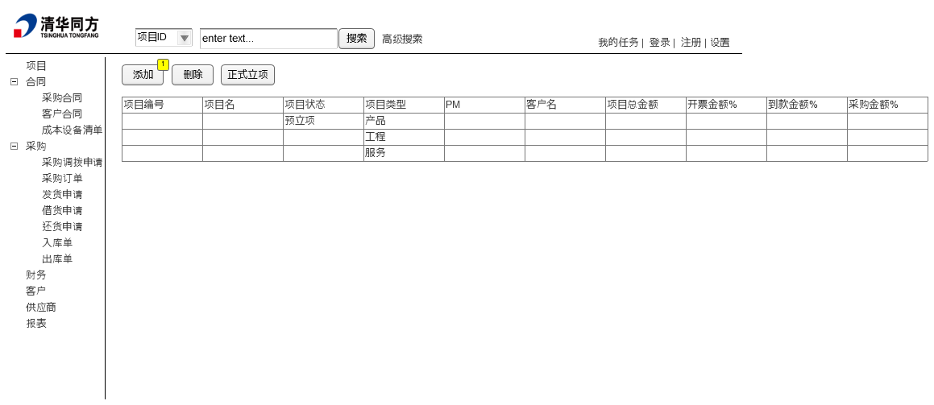

* + 1. Widget Table

| Footnote | Interactions |
| --- | --- |
| 1 | OnClick:  Case 1:  Open Link in Current Window  Open 项目详情页 in Current Window |

* 1. 项目详情页

提交和导入时都要做数据校验，确保最基本的字段符合要求

第二个表上都是TAB页，看模版后拆

合同信息页可以添加合同

* + 1. User Interface

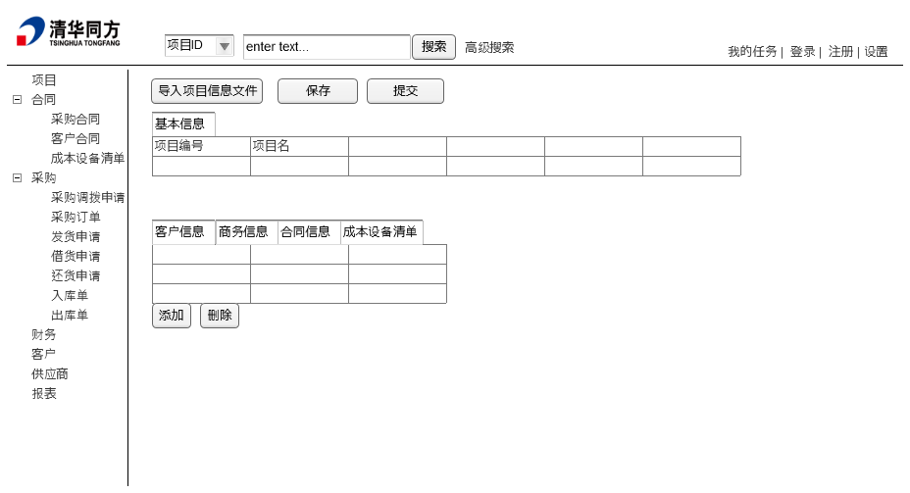

* 1. 客户合同列表页
     1. User Interface

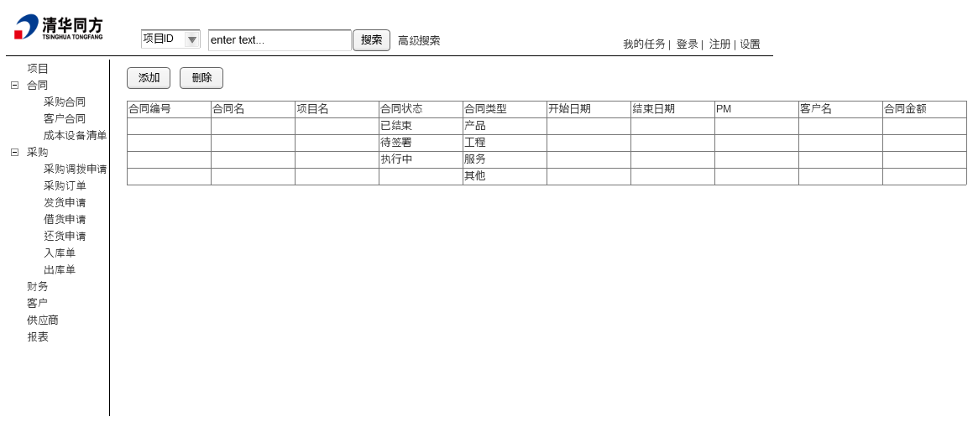

* 1. 客户合同详情页

最后两张表都在点击TAB页后出现

点成本清单TAB里的记录进入“成本清单页”

* + 1. User Interface

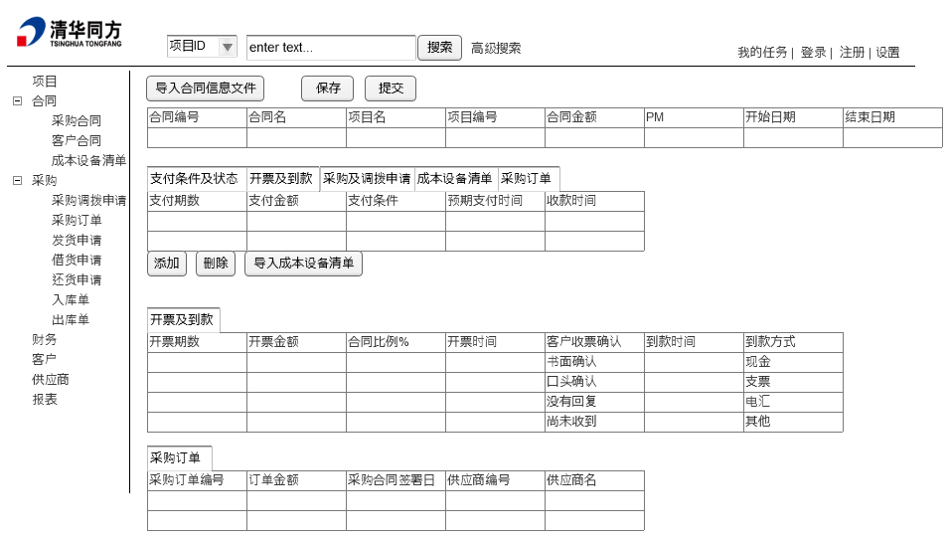

* 1. 成本设备清单
     1. User Interface

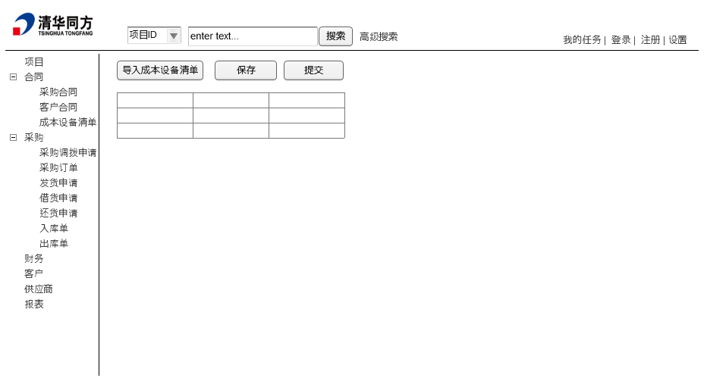

* 1. 采购及调拨申请列表

用到grid中的hierarchy控件，点击采购申请进入货品详单表

点击采购申请编号，进入采购申请详请页

采购审核通过后，此采购申请单即不能修改，除非领导打回，则重新开始流程

采购申请状态字段可以过滤，不同登录角色默认看到和需自己操作的记录

* + 1. User Interface

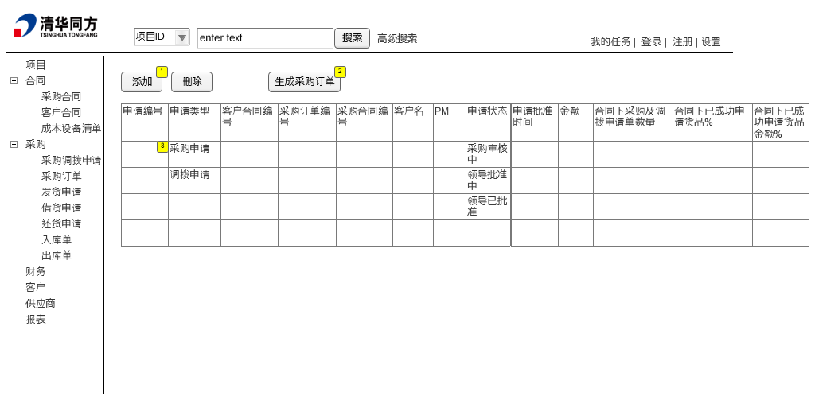

* + 1. Widget Table

| Footnote | Interactions |
| --- | --- |
| 1 | OnClick:  Case 1:  Open 采购及调拨申请编辑页 in Current Window |
| 2 | OnClick:  Case 1:  Open 采购订单编辑页 in Current Window |
| 3 | OnClick:  Case 1:  Open 采购及调拨申请批准页 in Current Window |

* 1. 采购及调拨申请编辑页

计算本次申请按钮会计算第二张表

可申请数量字段可编辑

如果从合同中来的采购申请添加，则直接显示项目编号或名称等信息

生成采购申请单后，用pop-up窗口看到整张申请单，上有按钮为确认和取消按钮，点击取消按钮或关闭pop-up即为取消此申请单并回到申请添加窗口（原先编辑的数据不变）

按提交按钮后，系统分配采购申请单编号，正式生成采购申请单，并提示采购申请单已生成

OnPageLoad:  
 Case 1:  
 Open 查找页 in Popup Window

* + 1. User Interface

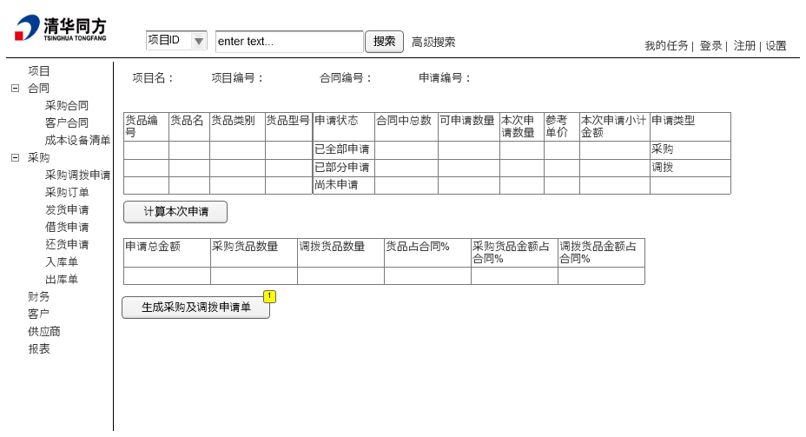

* + 1. Widget Table

| Footnote | Interactions |
| --- | --- |
| 1 | OnClick:  Case 1:  Open 采购及调拨单 in Popup Window |

* 1. 采购及调拨单
     1. User Interface

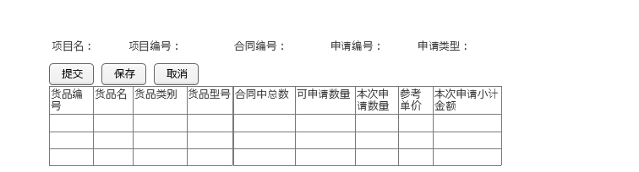

* 1. 采购及调拨申请批准页

批准和拒绝按钮点后，需要有pop-up窗口填入批注

如果非领导权限，则按钮为灰

* + 1. User Interface

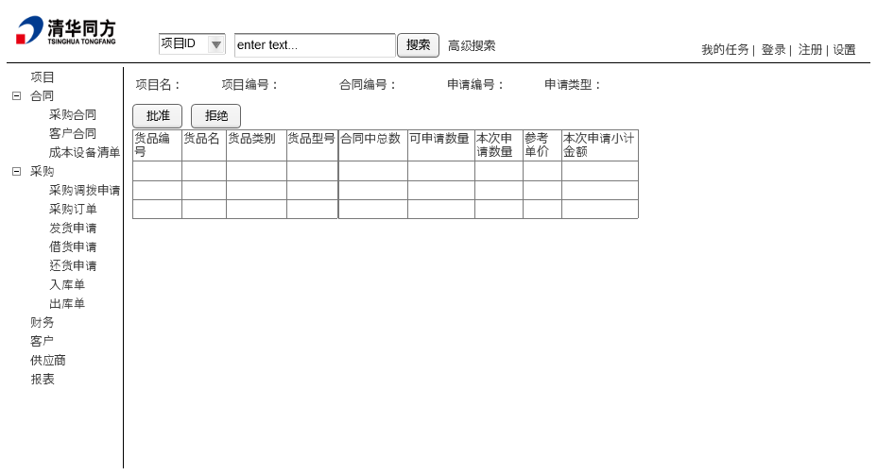

* 1. 采购订单列表页
     1. User Interface

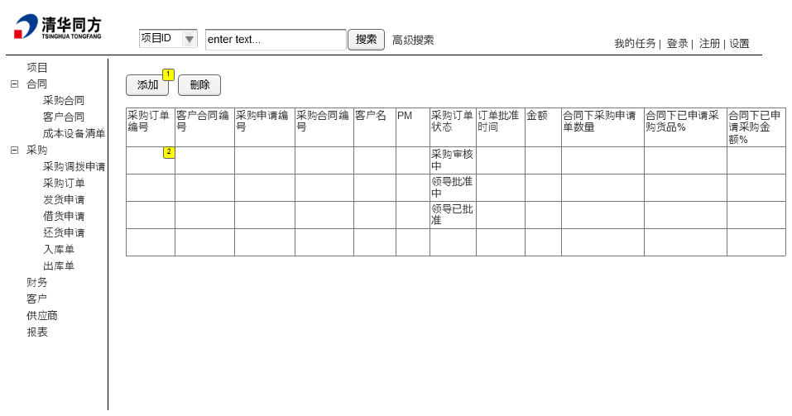

* + 1. Widget Table

| Footnote | Interactions |
| --- | --- |
| 1 | OnClick:  Case 1:  Open 采购订单编辑页 in Current Window |
| 2 | OnClick:  Case 1:  Open 采购订单编辑页 in Current Window |

* 1. 采购订单编辑页

要求与采购申请编辑页类似

* + 1. User Interface

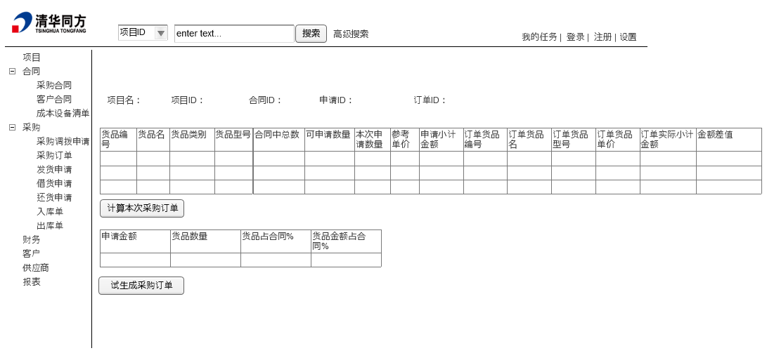

* 1. 采购订单批准页

采购订单批准后，此订单相关数据全部锁定，不能修改了

* + 1. User Interface

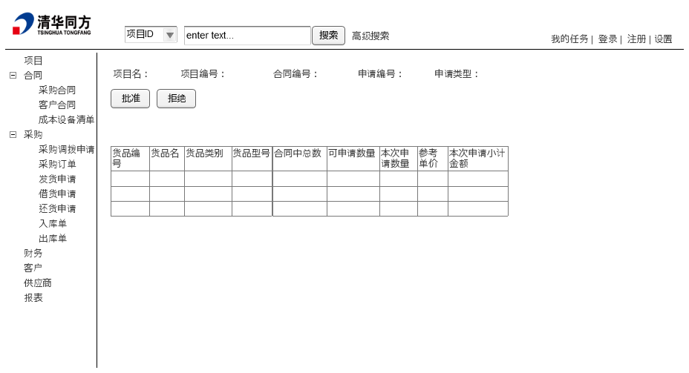

* 1. 供应商信息

grid hierarchy 控件，可以看到供应商名下的联系人

* + 1. User Interface

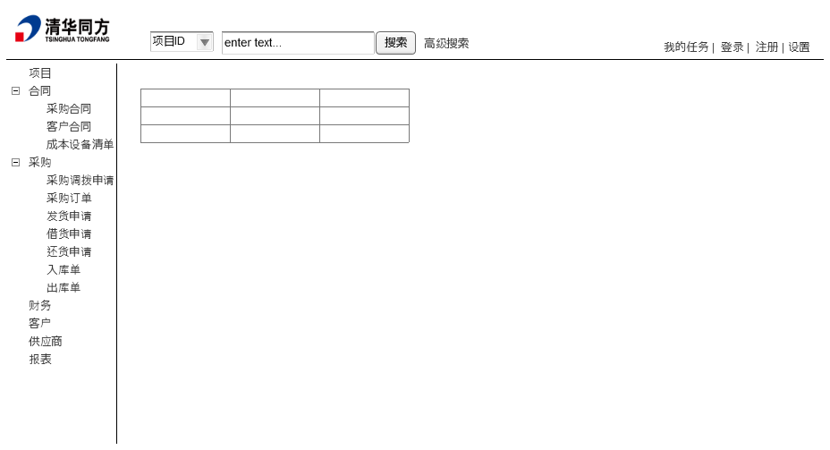

* 1. 客户信息

grid hierarchy 控件，可以看到客户名下的联系人

* + 1. User Interface

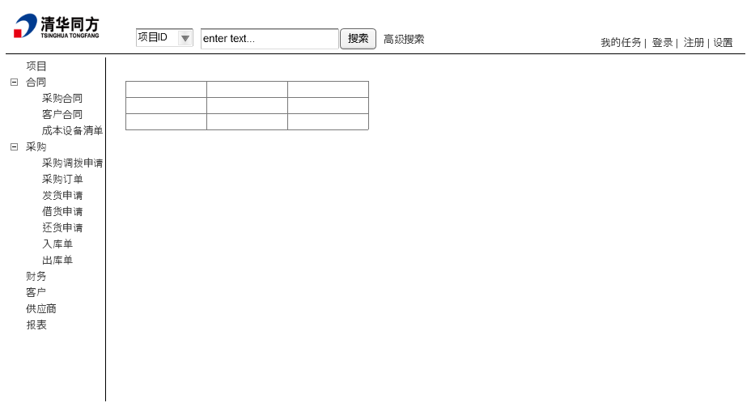

* 1. 财务输入页

OnPageLoad:  
 Case 1:  
 Open 查找页 in Popup Window

* + 1. User Interface

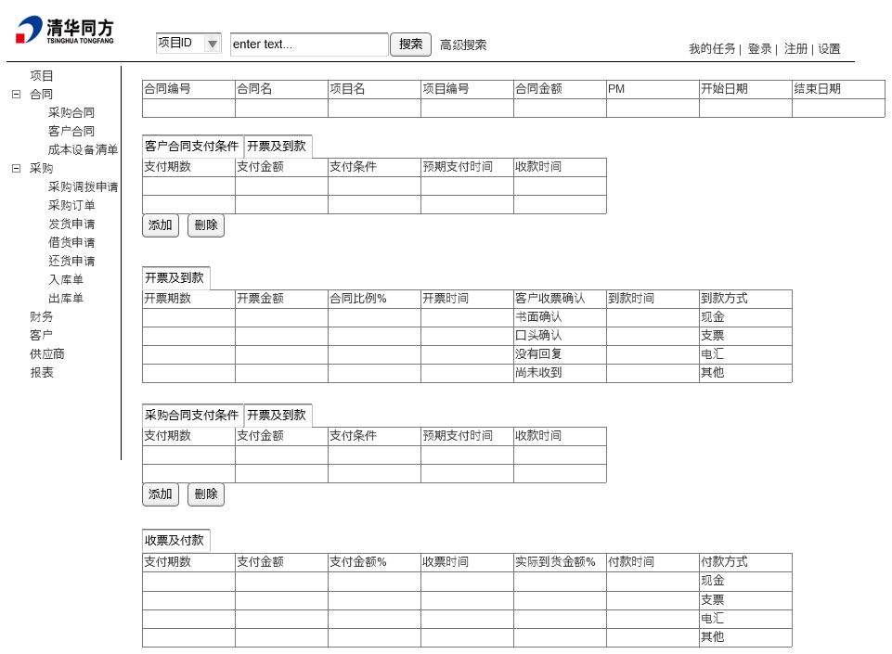

* 1. 报表
     1. User Interface

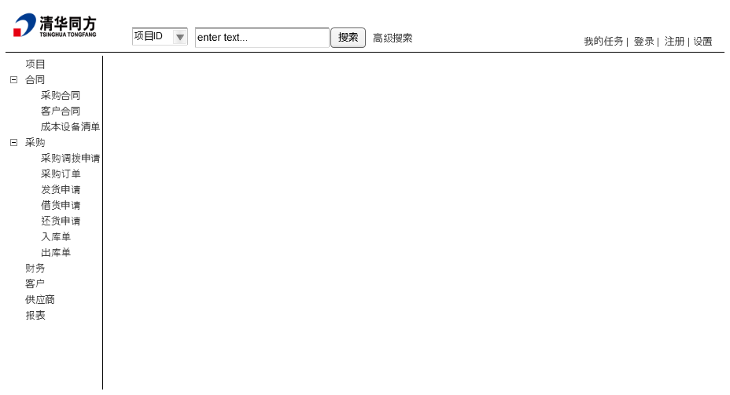

* 1. 我的任务
     1. User Interface

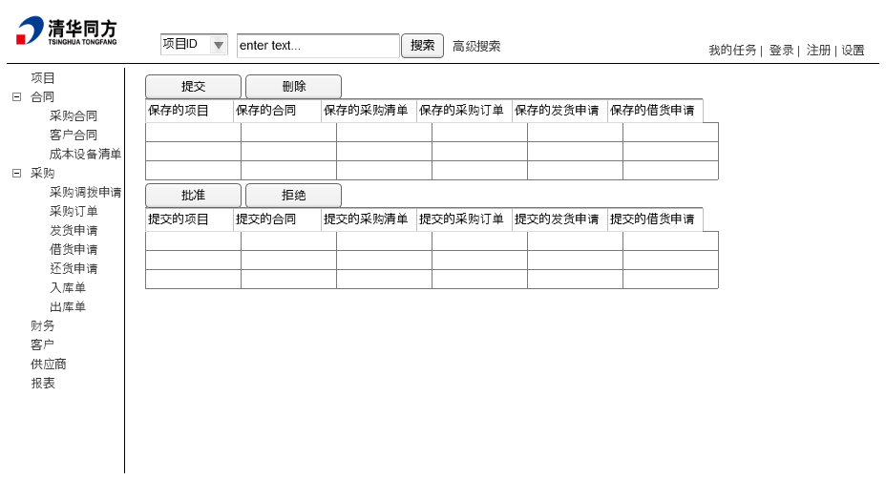

* 1. 高级搜索页
  2. 发货申请

将该项目名下所有的入库货品全部罗列出来

发货数量可填写，之后的字段可修改

进入前如果没有采购合同信息或项目信息，则popup提示输入采购合同编号，或客户合同编号或项目名

库管批准发货申请后自动生成出库单

* + 1. User Interface

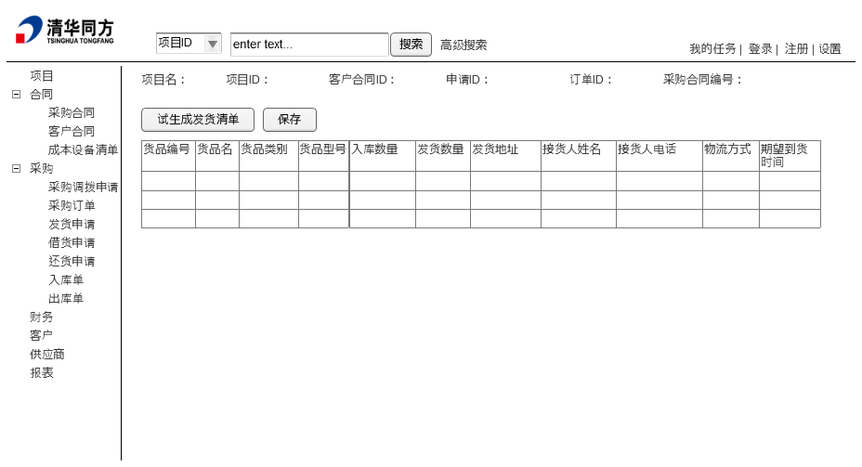

* 1. 借货申请

将仓库内所有没有待发活的货品全部罗列出来，分页显示

货品编号，货品类别等都可筛选

库管批准借货申请后自动生成出库单

* + 1. User Interface

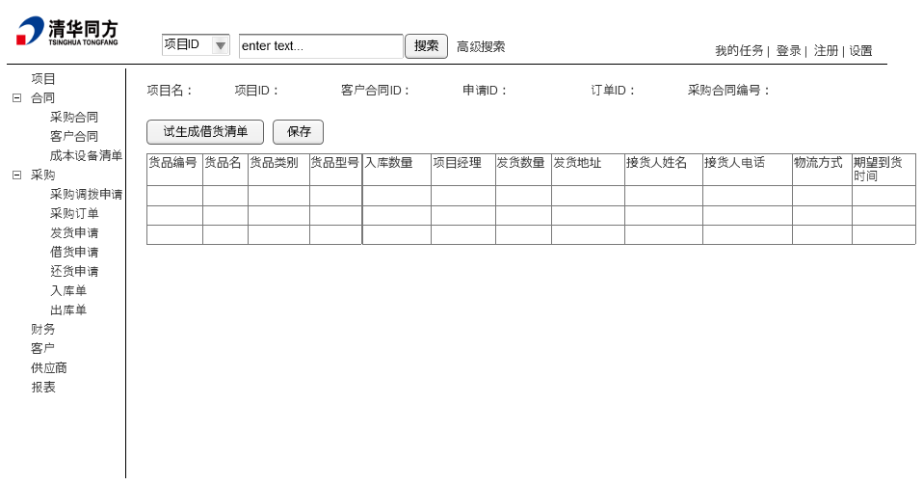

* 1. 还货申请

罗列所有已执行的借货单，点入显示借货单详情

还货单与借货单中的货品及数量完全一致，按生成按钮由系统自动计算该PM名下是否有这些货品可还，再由库管确认后即完成还货

* + 1. User Interface

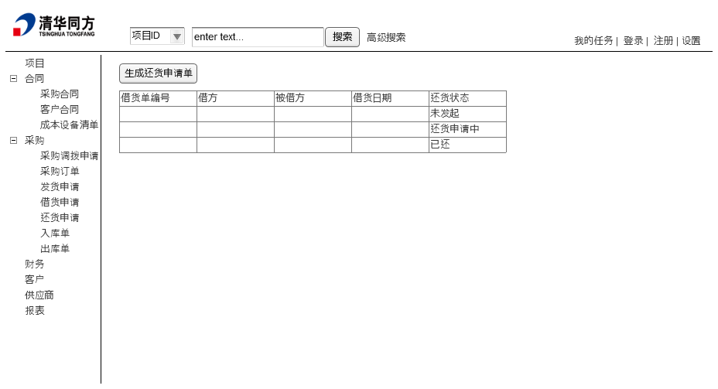

* 1. 采购合同列表
     1. User Interface

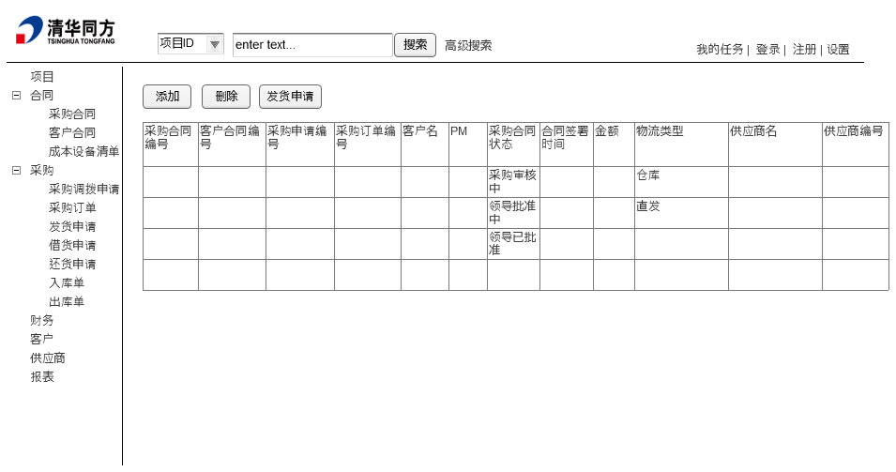

* 1. 采购合同详情

“货品物流状态”和”货品预计到达时间“为可编辑，且皆为droplist

只有做了入库申请单及虚拟入库申请单，物流状态才会自动更新为入库，如果选择入库则提示“请先填写入库申请单”

* + 1. User Interface

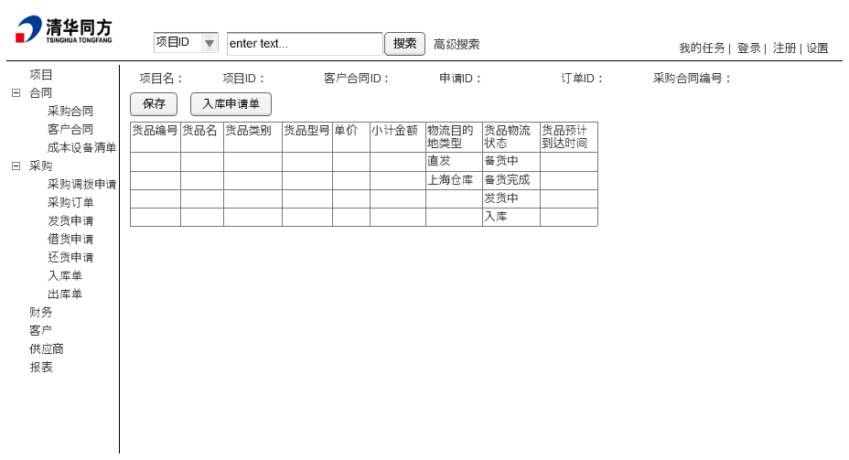

* 1. 采购合同批准页
  2. 入库单

根据采购合同生成入库单，并可手工修改

入库字段可droplist修改

入库时间为当前时间，也可修改

此表提交后，回到前一页并刷新

* + 1. User Interface

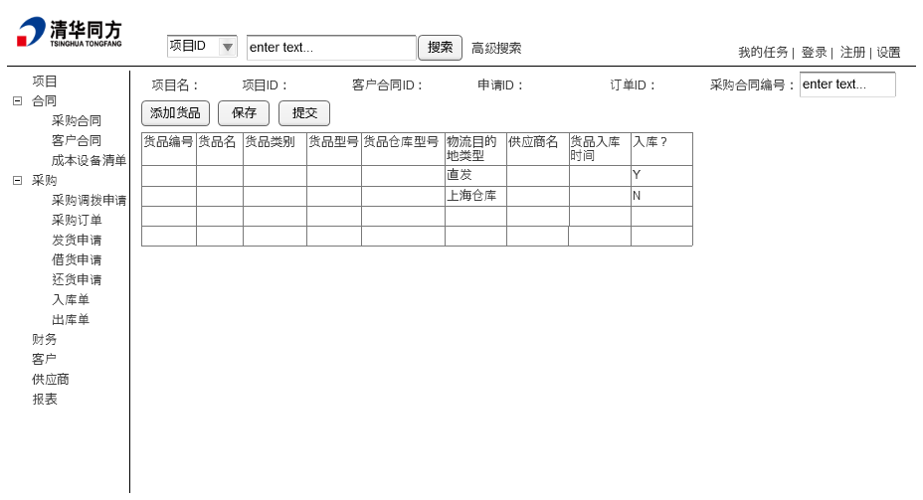

* 1. 出库单

根据发货申请，生成出库单，并可手工修改

* 1. 查找页
     1. User Interface

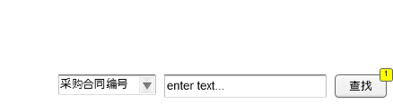

* + 1. Widget Table

| Footnote | Interactions |
| --- | --- |
| 1 | OnClick:  Case 1:  Open 查找结果页 in Current Window |

* 1. 查找结果页

点击字段进入相应详情页，如项目进项目详情页，采购合同进采购详情页。。。

* + 1. User Interface

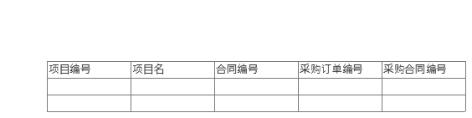

1. Masters
   1. Master List

frame

* 1. frame
     1. User Interface

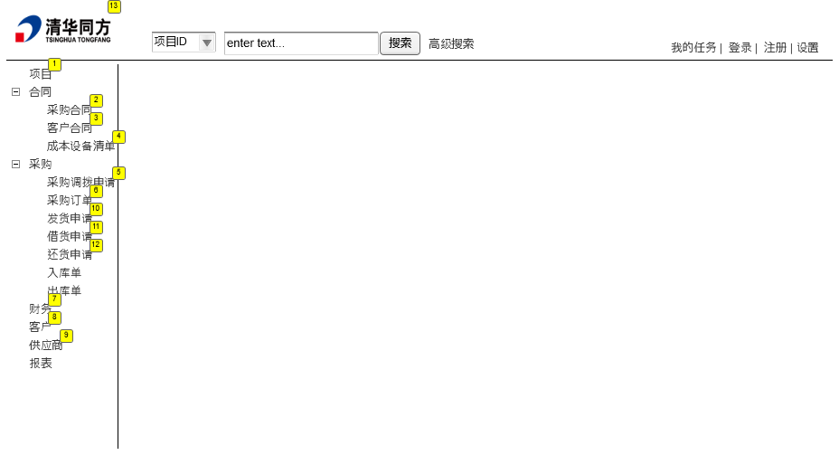

* + 1. Widget Table

| Footnote | Interactions |
| --- | --- |
| 1 | OnClick:  Case 1:  Open 项目列表页 in Current Window |
| 2 | OnClick:  Case 1:  Open 采购合同列表 in Current Window |
| 3 | OnClick:  Case 1:  Open 客户合同列表页 in Current Window |
| 4 | OnClick:  Case 1:  Open 成本设备清单 in Current Window |
| 5 | OnClick:  Case 1:  Open 采购及调拨申请列表 in Current Window |
| 6 | OnClick:  Case 1:  Open 采购订单列表页 in Current Window |
| 7 | OnClick:  Case 1:  Open 财务输入页 in Current Window |
| 8 | OnClick:  Case 1:  Open 客户信息 in Current Window |
| 9 | OnClick:  Case 1:  Open 供应商信息 in Current Window |
| 10 | OnClick:  Case 1:  Open 发货申请 in Current Window |
| 11 | OnClick:  Case 1:  Open 借货申请 in Current Window |
| 12 | OnClick:  Case 1:  Open 还货申请 in Current Window |
| 13 | OnClick:  Case 1:  Open 我的任务 in Current Window |